Lathund – Nya nykopingsguiden.se

Innehåll

Introduktion

Bakgrund
En av de stora nyheterna med nya Nyköpingsguiden är att användarna själva kan registrera sig och genom sitt konto skapa och administrera innehåll (se Verksamheter och Evenemang). Allt innehåll kategoriseras och blir därefter synligt på ”rätt” ställe på guiden.
Guidens innehåll görs i huvudsak synligt via sk. listningssidor. Dessa sidor kan antingen lista underliggande sidor eller en viss kategori av innehåll (se Kategorier). Utöver synligheten på dessa listningssidor kan innehåll även göras synligt via sk. inspirationssidor (se Inspirationssidor) eller via relaterad information (se Relaterad information).
För att få en bättre förståelse för hur innehåll visas på guiden rekommenderar jag att du till en början bekantar dig med de olika sektionerna (Se och göra, Evenemang, Äta och Bo).

EPiServer
Nya guiden använder EPiServer som CMS (Content Management System). Via EPiServers gränssnitt kan du som redaktör arbeta med sajtens innehåll. Du kan redigera befintliga sidor samt skapa nya sidor, förutsatt att du har ett redaktörskonto. Innan du kör igång med detta bör du få en introduktion till EPiServer som verktyg. En sådan introduktion bör förklara hur gränssnittet fungerar samt de två viktiga begreppen ”sidtyp” och ”block”.

Din roll som redaktör
Som redaktör har du rättighet att justera och uppdatera det innehåll som användarna själva skapar då de vid registrering har godkänt detta. Redaktörsarbetet består i huvudsak av:
- Hålla startsidan aktuell (se Arbeta med startsidan)
- Se över det innehåll som användarna själva skapar
- Ta fram eller uppdatera inspirationssidor (se Inspirationssidor)
- Lägga till evenemang som bör finnas med men som saknas

Förklaring av kategorier

Verksamheter
Kategorier används för att ge innehåll en tillhörighet. Exempelvis kan en verksamhet vara kategoriserad som ”Restaurang” och bli synlig under Äta/Restauranger medan en annan kan vara kategoriserad som Hotell och vara synlig under Bo/Hotell.
Verksamheter och besöksmål får endast ha EN huvudkategori. Har man exempelvis ett företag som rör sig inom flera huvudkategorier skapar man lämpligen upp en verksamhetssida för varje kategori som är aktuell. På så sätt kan man bättre skräddarsy informationen för den specifika verksamheten.
Exempel:
Jag driver hotellet ”Hotell Nyköping” och på hotellet finns också en restaurang. Hotellet har även konferensrum som hyrs ut. Jag registrerar då lämpligen följande tre verksamheter:
- Hotell Nyköping – Hotell (Bo-kategori: Hotell)
- Hotell Nyköping – Restaurang (Äta-kategori: Restaurang)
- Hotell Nyköping – Konferens (Mötesplats Nyköping-kategori: Fest- och konferenslokaler)
Notera namngivningen ”Verksamhetens namn – typ av verksamhet”. Denna namngivning är fördelaktig av flera skäl. Namngivningen blir rubrik för själva sidan och är synlig i samtliga listningar. Det blir tydligt för användaren vad verksamheten sysslar med. Det blir också tydligt sett från Google vilken typ av verksamet det rör sig om.
En verksamhet kan även ha en eller flera Temakategorier. Genom att lägga på temakategorier kan verksamheten få ytterligare synlighet på relevanta Inspirationssidor eller listningssidor (ex. Väg 223 eller Kulturstråket).

Evenemang
Ett evenemang kan till skillnad från en verksamhet ha flera huvudkategorier - evenemangskategorier. En musikal kan t ex vara synlig under både Musik och Teater och film.
Ett evenemang kan också ha en besöksmålskategori. Då kan även evenemanget bli synligt på en besöksmålssida under Relaterade evenemang.
Precis som verksamheter så kan ett evenemang också ha en eller flera temakategorier och på så sätt bli synligt på en viss inspirationssida.
När ett nytt evenemang granskas av dig som redaktör är det förstås lämpligt att se över vilka kategorier som är valda. Känns de rätt eller bör någon kategori tas bort/läggas till? Detta kan du som redaktör göra via EPiServer.

Skapa verksamhet och evenemang
Verksamheter och evenemang skapas endast av registrerade användare (aldrig via EPiServer). Turistbyrån har en egen användare för att skapa upp verksamheter och evenemang som inte registrerats ännu. Dessa kan senare ”skrivas över” till en annan användare. Det är förstås önskvärt att verksamheterna själva arbetar guiden och sina sidor.
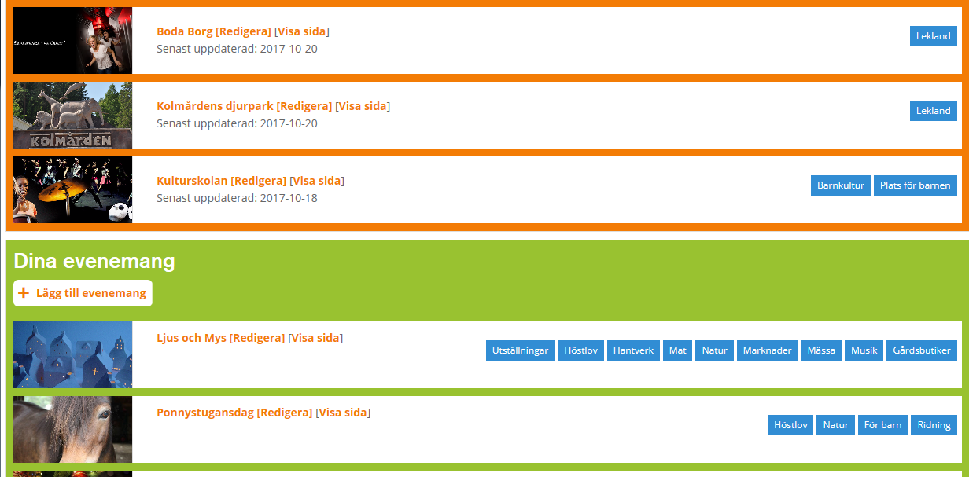

Inkomna verksamheter och evenemang
För att underlätta arbetet finns två speciella sidor ”Statussida” och ”Användare”. Dessa når du via huvudmenyn i det administrativa läget.
Via Statussidan kan du se de senast inkomna verksamheterna och de senast inkomna evenemangen.
Via Användare kan du se vilka användare som är registrerade, när de senast var aktiva och vilka användare som hör till de olika versamheterna.
Via dessa administrativa sidor kan du klicka på en verksamhet eller ett evenemang för att komma till själva sidan. Väl på sidan kan du välja att gå in i redigeringsläget i EPiServer för att redigera sidan. För att ändringar du gjort skall bli synliga utåt måste du åter publicera sidan.
Det finns en egenskap (checkbox) vid namn ”Granskad” på både verksamhetssidor och evenemangssidor. Denna kan du som redaktör bocka för när du granskat sidan och anser att den är OK. Om sidan är granskad visas detta i listningen på Statussidan.

Tre viktiga sidtyper (detaljsidor)

Besöksmål
Denna sidtyp används för besöksmål som inte kan kopplas till ett företag/verksamhet.
Exempel på besöksmålssidor är Uppsa kulle och Skejta i Nyköping. Dessa sidor skapas endast redaktionellt via EPiServer.
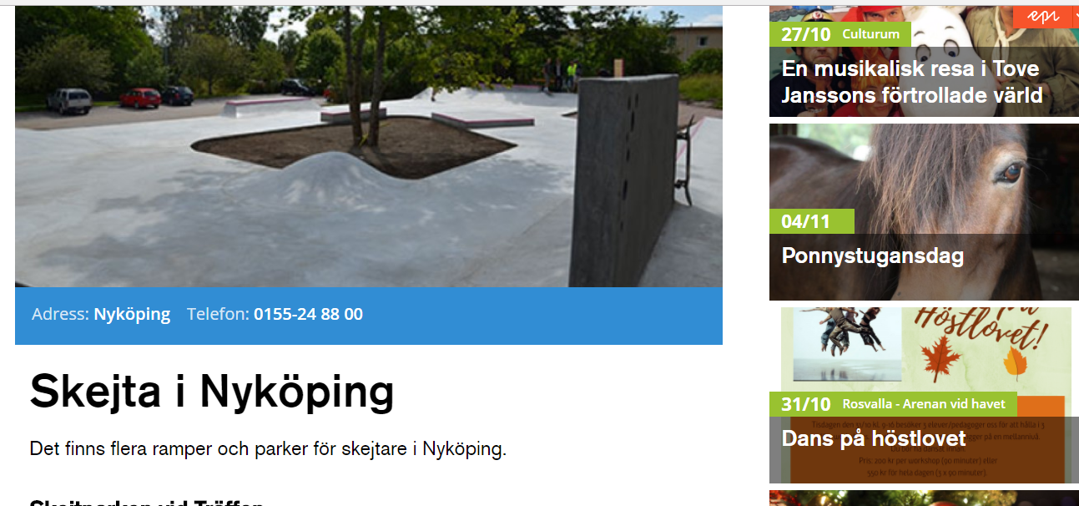
Verksamheter
Detta är sidtypen som används för samtliga verksamheter som registreras av användare. Dessa sidor skapas endast som registrerad användare (ej via EPiServer).
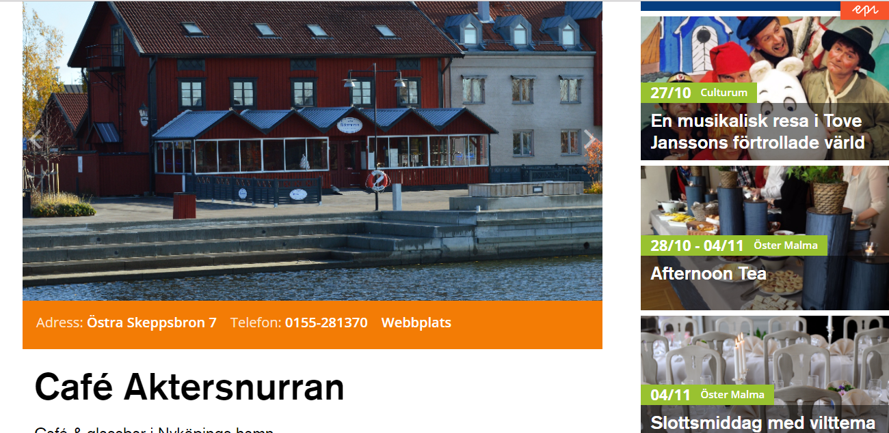
Evenemang
Detta är sidtypen som används för samtliga evenemang som registrerats av användare. Dessa sidor skapas endast som registrerad användare (ej via EPiServer).
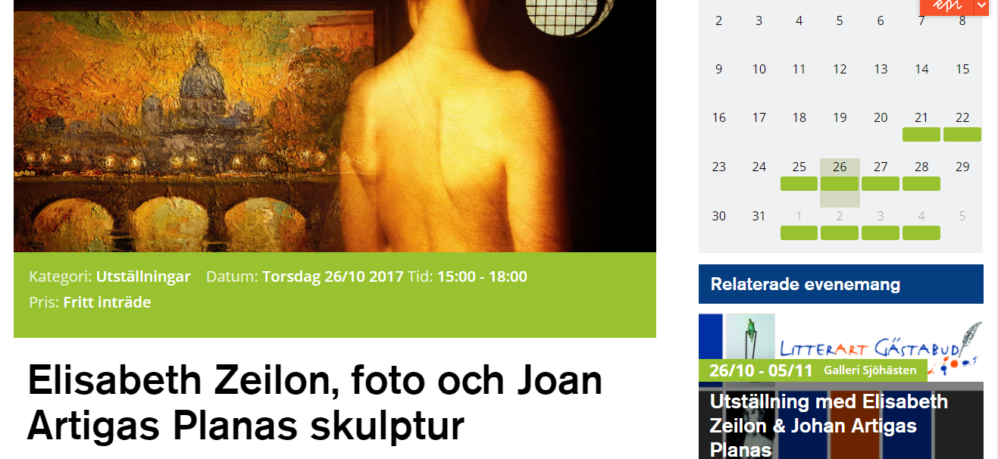

Sidor i sidträdet
När du är inloggad som redaktör i EPiServer har du tillgång till sidträdet. Via detta kan du se de sidor som Nyköpingsguiden består av. Du kan även använda det för att navigera till en viss sida.
Sidträdet påminner lite om Utforskaren i Windows. Om en sida har underliggande sidor indikeras detta med ett plustecken till vänster om sidans namn. Detta kan du klicka på för att visa underliggande sidor.
Under Se och göra, Äta och Bo ligger olika listningssidor. Dessa sidor listar underliggande sidor eller besöksmål och verksamheter.
Sidan Evenemang är speciell på så sätt att det inte är en vanlig listningssida utan en sida för att filtrera/visa evenemang aktuella evenemang.
Under Bra att veta ligger olika, lite mer statiska, Artikelsidor med information.

Detaljsidor
Verksamheter, besöksmål och evenemang kallar vi gemensamt för detaljsidor.
Alla verksamheter ligger placerade under sidan Verksamheter precis som alla evenemang ligger placerade under sidan Evenemang (med plustecken framför). Notera att även om det finns två sidor som heter Evenemang så är den ena sidan endast en speciell listningssida medan den andra kan ses som en behållare som innehåller alla evenemang.
På samma sätt ligger alla besöksmål under sidan Besöksmål. Listningssidorna hämtar alltså detaljsidorna från dessa behållare.

Redigering av sidor
En sida är alltid baserad på en så kallad sidtyp. En sidtyp består av en uppsättning egenskaper och två sidor baserade på olika sidtyper kan därför ha lite olika egenskaper. Vanligtvis har alla sidor egenskaperna rubrik, ingress och brödtext. Det är också dessa egenskaper som ni vanligtvis redigerar.
För att nå redigeringsläget av en sida gör du följande:
- Se till att du är inloggad som redaktör (se Inloggning)
- Navigera till sidan (antingen via sidträdet eller som vanligt via sajten)
- Gå in i redigeringsläget genom att klicka på EPi-knappen uppe i högra hörnet
- Redigeringsgränssnittet laddas nu. För att se alla egenskaper välj ”Alla egenskaper” (bild)
Besöksmålssida
Verksamhetssida
Evenemangssida

Arbeta med Startsidan

Uppdatera med aktuella evenemang

Uppdatera med aktuella sidpuffar

Uppdatera bildspel

Inspirationssidor

När används en inspirationssida?

Olika varianter av inspirationssidor

Skapa en inspirationssida

Artikelsida

När används en artikelsida?

Skapa en artikelsida

Artikelsida med undermeny

Blocktyper

Evenemangskarusell

Sidkarusell

Sidpuff

Lite om relaterad info

Listningssidor

Detaljsidor

Automatiska karuseller

